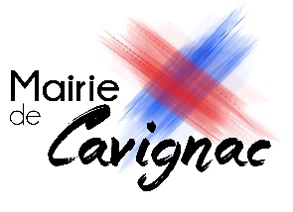

BORDEREAU DES PRIX UNITAIRES

CONFECTION ET LIVRAISON DE REPAS EN LIAISON FROIDE POUR LE RESTAURANT SCOLAIRE DE CAVIGNAC MARCHE N°2020LIAISONFROIDE

 | Montant HT | Montant TVA …. % | Montant TTC
Repas Maternelle
Repas Elémentaire
Repas Adultes
Goûter

